На главную страницу третьего семестра

Структура глутаминовой тРНК из Escherichia coli

Автор: Армаш Т. Д., 202 группа ФББ МГУ
Аннотация: В работе биоинформатическими методами изучена вторичная и третичная структура тРНК c PDB id – 1euy.
Ключевые слова: Глутаминовая тРНК, 1euy, Escherichia coli, вторичная структура тРНК, третичная структура тРНК.
Введение:
тРНК - это молекула РНК, отвечающая за узнавание и транспорт к рибосоме аминокислот, тем самым, обеспечивая перевод информации, содержащейся в мРНК, на язык аминокислотной последовательности белков. Известно, что тРНК имеет вторичную структуру в виде клеверного листа, складывающуюся в пространстве в L-образнуюn структуру [1]. Цель данной работы - изучить вторичную структуру данной тРНК и внутримолекулярные контакты, поддерживающие её третичную структуру. Результаты:
а) Вторичная структура глутаминовой тРНК с указанием пар комплементарных оснований

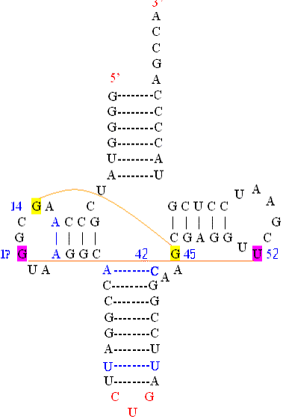
Комментарии:
на схеме выделены:
- неканонические пары – синим цветом выделены связи;
- нестандартные основания в данной тРНК отсутствуют;
- антикодон – красным цветом.
б) Таблица 1. Контакты нуклеотидов, отвечающих за стабильность L-образной пространственной структуры тРНК

Первое основание | Второе основание
14, G | 45, G
17, G | 52, U

Комментарий: не сводящиеся к комплементарности водородные связи (2 связи), обеспечивающие стабильность L-образной пространственной структуры тРНК, изображены оранжевыми линиями, а нуклеотиды выделены желтым цветом.

в) Предсказанная программой Зукера схема вторичной структуры тРНК 1euy:
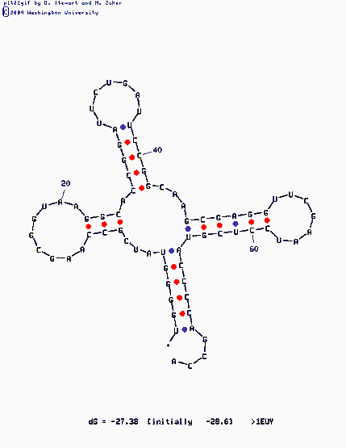
Обсуждение. При образовании L-образной формы тРНК D-стебель накладывается на Т-стебель, взаимодействия между ними - это водородные связи между нуклеотидными остатками (см. таблицу 1). Bзаимодействия, которыми поддерживается L-образная форма тРНК – это не сводящиеся к комплементарности водородные связи, а также неспиральный стэкинг.
Сопроводительные материалы. В файле 1euy.spt содержится скрипт для Rasmol, позволяющий визуализировать основные элементы структуры тРНК из PDB записи 1euy.
Материалы и методы
Структура тРНК извлечена из записи 1euy банка PDB (Protein Data Bank). Комплементарность пар определена программой find_pair пакета 3DNA.
Результаты обработаны с помощью Rasmol и Word.
Литература
1. О.О.Фаворова, 1998. Строение транспортных РНК и их функция на первом (предрибосомальном) этапе биосинтеза белков. Соросовский образовательный журнал, №11, 71-77 (http://www.pereplet.ru/nauka/Soros/pdf/9811_071.pdf)

На главную страницу третьего семестра

